РУКОВОДТВО УЧАСТНИКА
Робошколы на Байкале - 2016

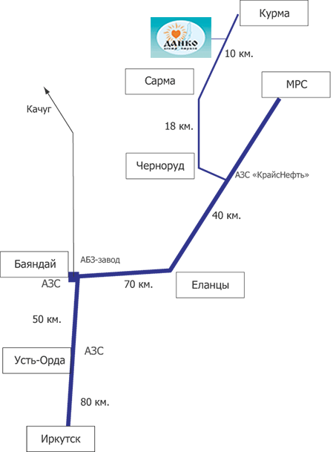 | ОРГАНИЗАТОРЫ:  Компания En+ и Фонд Олега Дерипаска «Вольное Дело» в рамках Программы «Робототехника: инженерно-технические кадры инновационной России»  МЕСТО ПРОВЕДЕНИЯ:  Отель-кемпинг «Данко», на берегу озера Байкал, в 250 км от Иркутска.http://www.baikal-danko.com  ДАТЫ ПРОВЕДЕНИЯ:  20-29 июня 2016 года
По возникающим вопросам обращайтесь в Оргкомитет Программы:
- Образовательная программа |  | Гаврилец Василиса | 8-926-571-68-72
- Организационные вопросы |  | Яковлева Екатерина | 8-914-932-95-04

Цели и задачи Робошколы
Программы «Робототехника: инженерно-технические кадры инновационной России»

Цели:
- Подготовка представителей аккредитованных ресурсных центров Программы к мероприятиям сезона 2015/16 года;
- Повышение уровня преподавательского состава представителей ресурсных центров Программы по специализациям:
- «Hello, Robot!»,
- «FIRST FLL»,
- «FIRST FTC»,
- «AutoNet 14+»
- Дополнительный спецкурс по Arduino

Задачи:
- Ознакомить участников сбора с особенностями работы Программы;
- Сформировать у участников навыки и компетенции по развитию ресурсного центра Программы «Робототехника»;
- Обучить участников организации и проведению региональных соревнований;
- Провести образовательные семинары обзорного, базового и продвинутого уровня для участников сбора;
- Аттестовать участников сбора в качестве «Инструктор-стажер Программы» со специализациями «Hello, Robot!», «FIRST FLL», «FIRST FTC», «AutoNet 14+».
Требования к оборудованию участников:
наличие своего комплекта для обучения:
- для «Hello, Robot!»
  - нетбук (ноутбук) с установленным ПО (EV3 или NXT);
  - базовый конструктор Mindstorms NXT/EV3 с датчиками (2 датчика света, ультразвуковой датчик);
  - достаточное количество аккумуляторов или батареек;
  - Пилот (переноска, сетевой фильтр)
- для «FIRST FLL»
  - нетбук (ноутбук) с установленным ПО (EV3 или NXT);
  - базовый конструктор Mindstorms NXT/EV3 с датчиками (2 датчика света, ультразвуковой датчик);
  - достаточное количество аккумуляторов или батареек;
  - Пилот (переноска, сетевой фильтр)
- для «FIRST FTC»:
  - нетбук (ноутбук) с установленным ПО ROBOT C/LabVIEW for NXT;
  - базовый конструктор TETRIX;
  - блок NXT и датчики от набора «ПервоРобот NXT»;
  - телефон на базе системы Android (LG / Google Nexus 5, Asus / Google Nexus 7 Tablet, ZTE Speed from Boost Mobile, Samsung Galaxy Note 4, Samsung Galaxy S5, Motorola MotoG (2nd Gen))
  - систему управления роботом на базе Android (сезона 2016)
  - достаточное количество аккумуляторов или батареек; зарядное устройство для аккумулятора TETRIX.
  - Пилот (переноска, сетевой фильтр)
- для «AutoNet 14+»
  - нетбук (ноутбук) с Windows 7 и с установленным ПО LabVIEW for NXT;
  - базовый конструктор TETRIX;
  - блок NXT и датчики от набора «ПервоРобот NXT»;
  - две web-камеры с разрешением не ниже 1280 на 720
- для Arduino
  - нетбук (ноутбук) с установленным ПО (Arduino с сайта https://www.arduino.cc/en/Main/Software);
  - набор для Схемотехники;
  - базовый конструктор «Arduino», укомплектованный датчиками (не менее 2 датчиков света, дальномер) ; Обучение будет проводиться на Shield Bot Seeduino ;
  - достаточное количество аккумуляторов или батареек.

Требования к участникам:

1. Необходимо быть участником Программы «Робототехника: инженерно-технические кадры инновационной России»;
2. Возраст 18-45 лет;
3. Участие в Робошколе может принимать не более 2х представителей одной организации;
4. Документы, необходимые участнику Робошколы:

- Паспорт
- Полис обязательного медицинского страхования
- Страховка от укуса клеща

5. Дополнительная информация
- Заезд (20 июня) и выезд (29 июня) будет организован централизованно Иркутск-«Данко»-Иркутск; до Иркутска все участники добираются самостоятельно. Участникам из других регионов и городов необходимо прибыть в Иркутск в день заезда до 12.00. Просьба отправить информацию по приезду в Иркутск и отъезду из Иркутска на эл.почту EkaterinaAYa@enplus.ru, указав ФИО, дату приезда/отъезда, № авиарейса, автобуса, поезда, время (Иркутское).
- Проживание и питание участников происходит за счет организаторов
- все дни Робошколы мы будем находиться на природе, поэтому берем с собой соответствующую одежду.
- Погода на о. Байкал своеобразная, днем может быть жарко до +30, а ночью очень холодно, советуем иметь теплую одежду (кофты, куртки).
- На базе имеется магазин, где Вы, если захотите, сможете приобрести продукты питания и хоз. товары. Также у всех желающих будет возможность, отправится на экскурсии.
- Банкомата на базе нет.
- Мобильная связь на базе работает устойчиво.
- Все домики благоустроены.
- Распитие спиртных напитков на Робошколе запрещено!

Оргкомитет:
- Гаврилец Василиса – руководитель регионального развития Программы «Робототехника», мастер-преподаватель Программы;
- Яковлева Екатерина - координатор Программы «Робототехника» в Восточной Сибири;
- Голубев Олег - помощник руководителя спортивно-технических мероприятий Программы «Робототехника».

20 июня
Регистрация участников
Заезд
1 рейс
Место сбора: сообщится позже
Время встречи: сообщится позже
Время отправления: сообщится позже
Контактное лицо: Яковлева Екатерина тел. 8-914-932-95-04

2 рейс
Место сбора: сообщится позже
Время встречи: сообщится позже
Время отправления: сообщится позже
Контактное лицо: Яковлева Екатерина тел. 8-914-932-95-04

21 июня – 28 июня
Образовательная программа будет проходить по следующему распорядку*:
Время | Наименование
9.00-10.00 | Завтрак
10.00 – 11.30 | Занятия по группам
12.00 - 13.30 | Занятия по группам
14.00 – 15.00 | Обед
15.00 – 17.00 | Отдых, свободное время
17.00 – 18.30 | Занятия по группам
19.00 – 20.00 | Ужин
20.00 – 21.00 | Обсуждение полученных результатов и обмен опытом. Самостоятельная подготовка.

*По усмотрению организаторов распорядок и программа могут корректироваться.

29 июня,
Отъезд.

Время выезда сообщается каждому участнику индивидуально.

